ESCUELA SUPERIOR POLITÉCNICA DEL LITORAL

FACULTAD DE INGENIERIA EN

EN ELECTRICIDAD Y COMPUTACIÓN





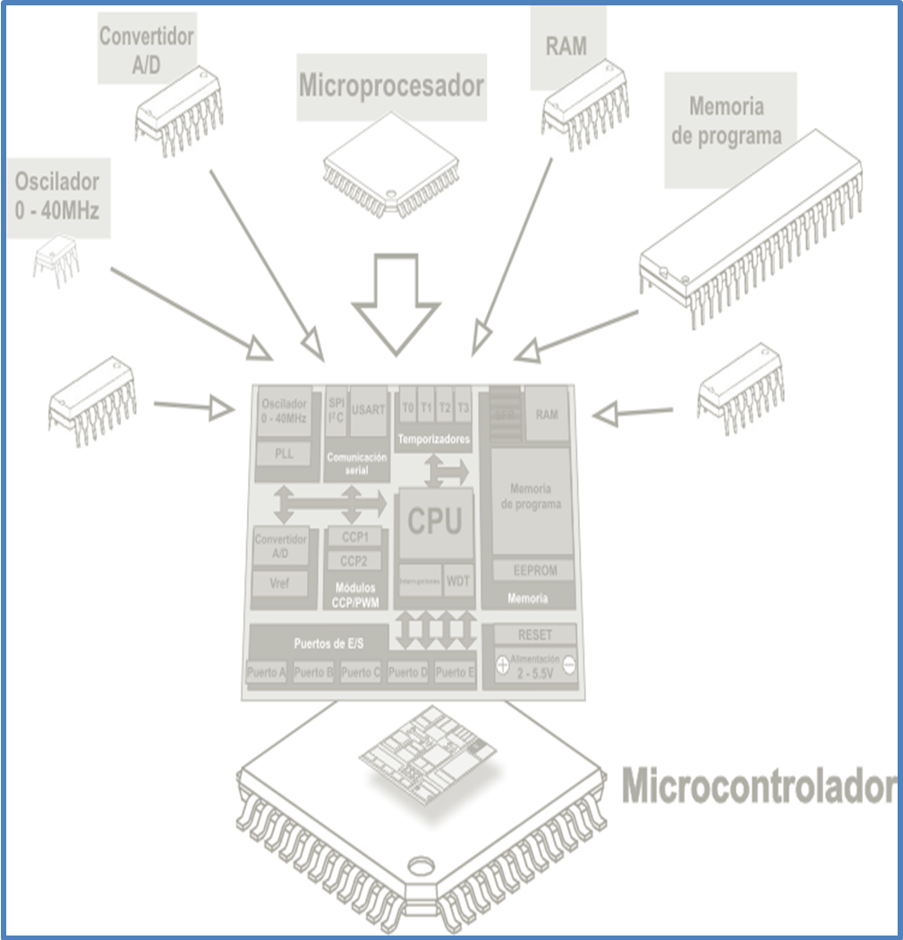
LABORATORIO DE MICROCONTROLADORES

Proyecto # 2

LECTURA DE VALOR ANALÓGICO DE UN POTENCIÓMETRO Y TEMA LIBRE: UN JUEGO QUE UTILICE LOS RECURSOS DE LA TARJETA.

Nombre del estudiante:
ENRIQUE VILLALTA FERNANDEZ

Paralelo: 10

Fecha de presentación:
Jueves, 26 de Enero del 2012

2011 – 2° TÉRMINO

1.- Enunciado del proyecto

El proyecto está dividido en dos partes, las cuales son:
Primero se hace uso del convertidor ADC que posee el PIC, mediante la variación de un potenciómetro se lee variación e dicha señal analógica, que luego se convierte a digital, pues se puede ver la variación en los DISPLAYs y en código binario en los LEDs.
La segunda parte se trata de un juego que cada estudiante lo hace a su imaginación pero usando cuatro botoneras, ocho LEDs y dos DISPLAYs de 7 segmentos. Al principio el usuario elige un Led de L1 a L8 el cual será mostrado en los DISPLAYs y cuando termina la seleccion se genera a una velocidad el encendido individual de los LEDs, y con una botenera decide cuando parar, si el número de LED que se estableció en los DISPLAYs es igual al LED que se encuentra encendido, el usuario gana, caso contrario pierde, mostrando una respectiva animación.

2.- Diagrama de Bloques

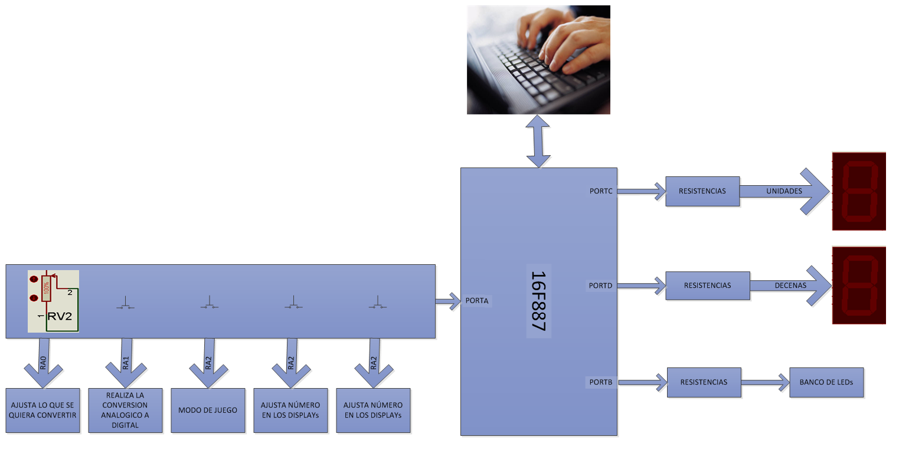
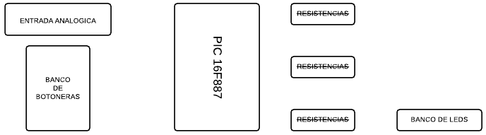

3.- Diagrama de Flujo funcional del Programa principal

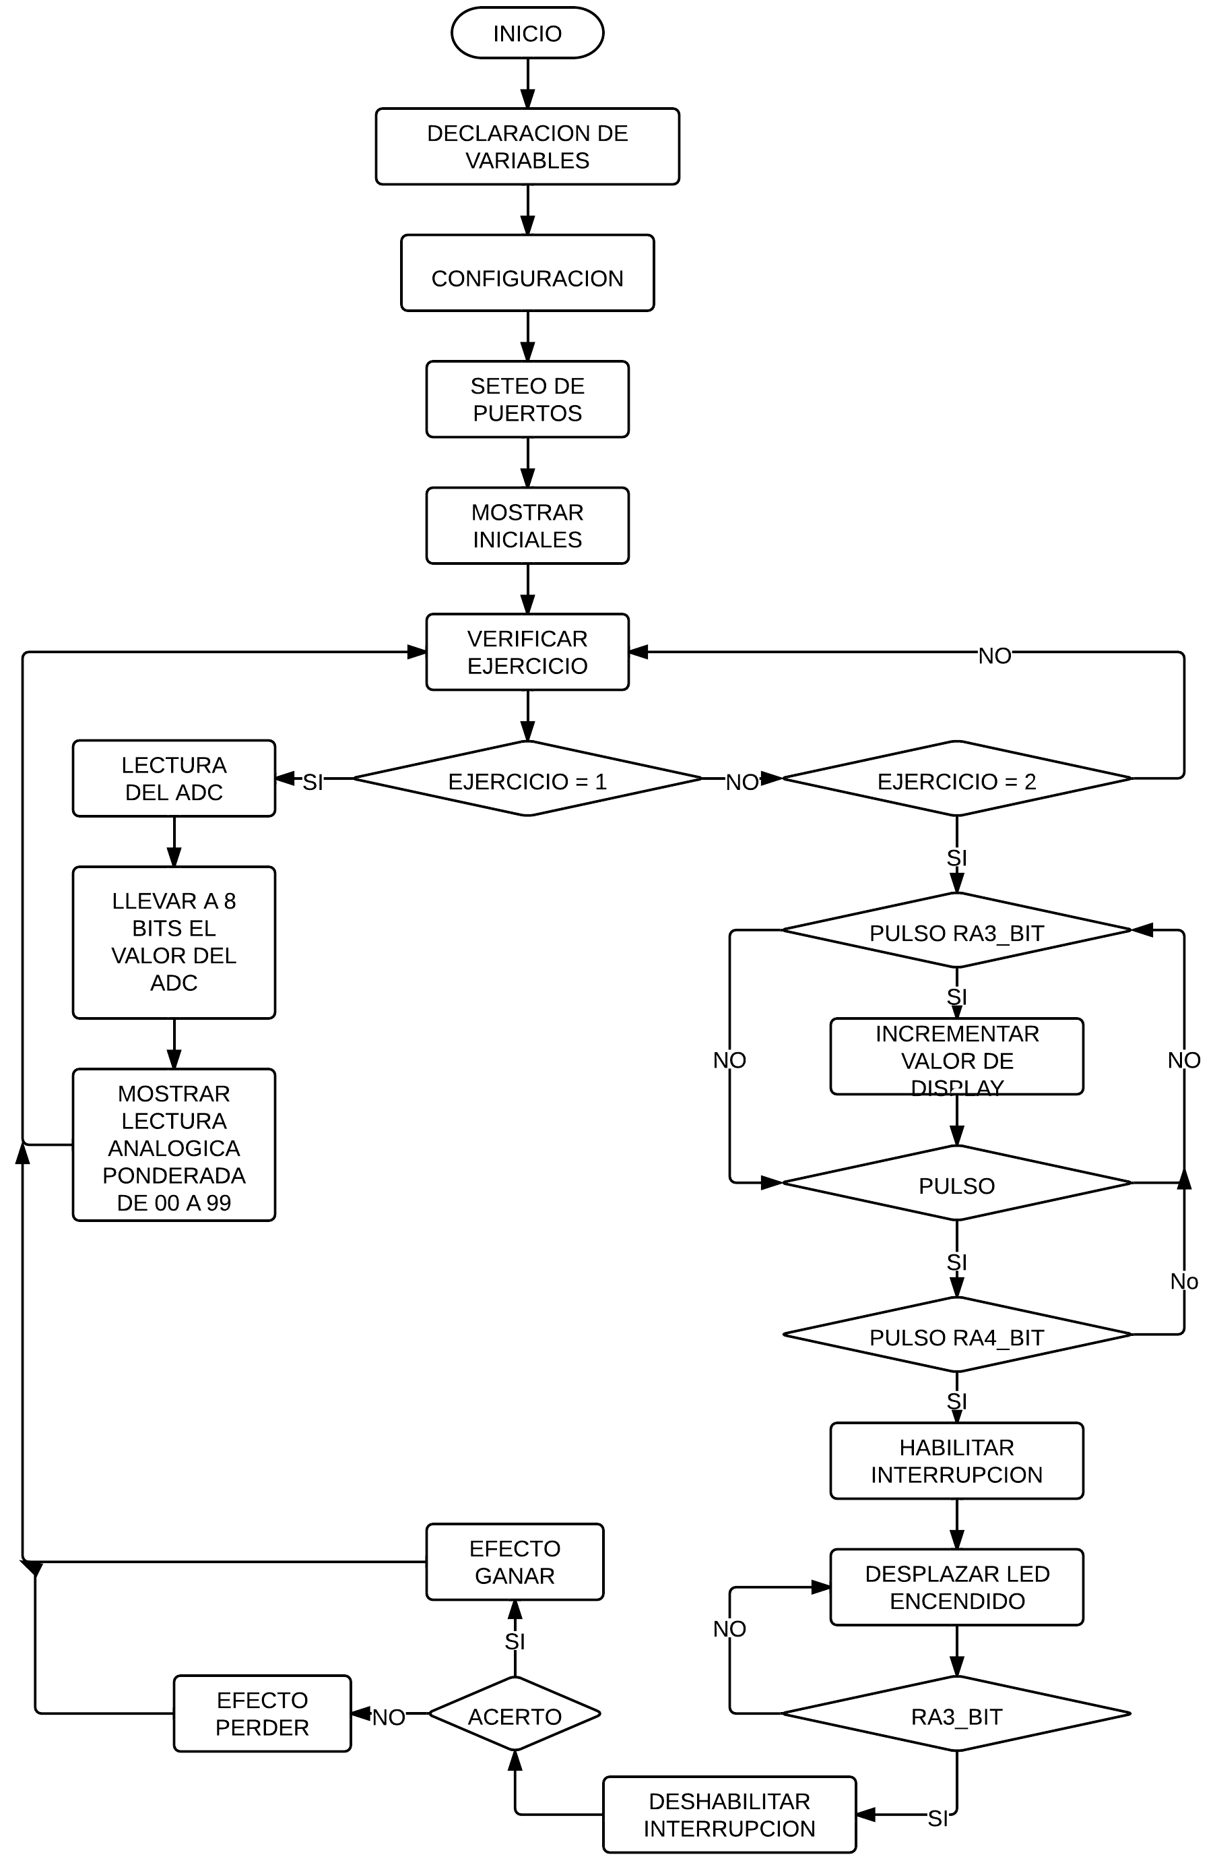

4.- Descripción del algoritmo o estrategia utilizada.

- Se hace el llamado de las variables a usar en el proyecto, poniendo nombres estratégicos para al momento de revisar el código saber cuál es la función de cada variable, se setea los puertos para la conversión de analógico a digital y por último con los códigos de siete segmentos, se presenta en los DISPLAYs las iniciales del nombre del programador.

- Si se oprime el pulsador que se encuentra en RA1, se ingresa a la opción de la conversión de analógico a digital, se la desarrolla con un potenciómetro que se encuentra en RA0, cuya variación se la convierte a digital en forma binaria, haciendo una regla de tres, pues como son ocho LEDs, se multiplica por 255 y se divide para 1023, pues se convierte de diez a ocho, en números binarios. Además también se muestra la variación en los DISPLAYs, la estrategia es separar las unidades y las decenas, haciendo uso de las operaciones “%” para las unidades y de la operación “/” para las decenas al número de la conversión que el ADC entrega.

- Si en cambio se oprime el pulsador que se encuentra en RA2, se ingresa a la opción del juego, que comienza ajustando el número de Led que el usuario quiera, se lo hace a presionando el pulsador que se encuentra en RA3, cuyo valor está limitado en un rango de L1 a L8, y será mostrado en los visualizadores de siete segmentos, puesto que solo contamos con ocho leds, la estrategia también está que cuando la cuenta del led seleccionado llegue a ocho, no continuara en nueve sino que regresara a uno .

- Luego que el usuario terminó de elegir el número de led observado en los DISPLAYs, tendrá que presionar y soltar la botonera que se encuentra en RA4, la cual genera una secuencia de luces en orden ascendente, esto es, que en cada instante de tiempo se encenderá uno y solamente un led en forma sucesiva, y se mantendrá realizando esa función hasta que detecte un cambio nuevamente en el pin RA3.

- Al momento que el usuario presiona la botonera que se encuentra en RA3, se detiene la secuencia de leds y se quedara uno y solamente un led encendido, con el fin de comparar el número del LED con el número de LED que se encuentra en los visualizadores de siete segmentos, luego de esto el programa realizara una comparación, si son iguales el usuario gana y el banco de LEDs se prenden y se apagan, consecutivamente por un determinado rango de tiempo, caso contrario se encenderán todo e irán apagándose uno a uno indicando que el usuario o jugador a perdido.
5.- Listado del programa fuente en lenguaje c.

/*
Descripcion de las variables usadas en el proyecto
**************************************************
N_Ejercicio : Me indica que ejercicio debo ejecutar
Lectura_ADC : Contiene la conversion Analogico/Digital
Contador : Numero de interupciones que voy a contar
Numero : Led encendido en el PORTB
Cantidad : Numero de led al que le debo acertar
Pulso : Verifica que la tecla se haya presionado y soltado
Start : Para saber si se puede presionar la tecla de arranque
Jugando : Para saber que la interrupcion se debe mantener activa
*/

/*Declaracion de cada una de las variables*/
unsigned int N_Ejercicio, Lectura_ADC, Contador, Numero, Cantidad, Pulso, Start, Jugando, i;
long PuertoB;

/*Desripcion de la funcion de interrupcion*/
void interrupt(){
Contador++; // Con una interrupción el Contador se incrementa en 1
TMR0 =178; // El valor inicial se devuelve en el temporizador TMR0
INTCON = 0x20; // Bit T0IE se pone a 1, el bit T0IF se pone a 0
}

/*Funcion para convertir mi variable a codigo de 7 segmentos*/
unsigned short Display_Code(unsigned int numero){
switch (numero) {
case 0 : return 0x3F;
case 1 : return 0x06;
case 2 : return 0x5B;
case 3 : return 0x4F;
case 4 : return 0x66;
case 5 : return 0x6D;
case 6 : return 0x7D;
case 7 : return 0x07;
case 8 : return 0x7F;
case 9 : return 0x6F;
}
}

/*Funcion para encender solo la cantidad de led dado como parametros*/
unsigned short Encender_Led(unsigned int numero){
switch (numero) {
case 1 : return 0x80;
case 2 : return 0xC0;
case 3 : return 0xE0;
case 4 : return 0xF0;
case 5 : return 0xF8;
case 6 : return 0xFC;
case 7 : return 0xFE;
case 8 : return 0xFF;
}
}

/*Funcion para encender un unico led pasado como parametro*/
unsigned short Display_Led(unsigned int numero){
switch (numero) {
case 1 : return 0x01;
case 2 : return 0x02;
case 3 : return 0x04;
case 4 : return 0x08;
case 5 : return 0x10;
case 6 : return 0x20;
case 7 : return 0x40;
case 8 : return 0x80;
}
}

/*Funcion para habilitar mis interrupciones con el TMR0*/
void Habilita_Interrupcion(){
OPTION_REG = 0x07; // Pre-escalador (1:256) se le asigna al temporizador Timer0
TMR0 = 178; // Temporizador T0 cuenta de 178 a 255
INTCON = 0xA0; // Habilitada la generación de interrupción para el temporizador Timer0
Contador = 0; // Inicializa el Contador de interrupciones
Numero = 0; // Inicializa el Numero de led encendido en PORTB
}

/*Funcion para deshabilitar mis interrupciones con el TMR0*/
void Deshabilita_Interrupcion(){
INTCON = 0x00; // Se deshabilitan la interrupciones
}

/*Funcion para verificar en que ejercicio me encuentro*/
void Verificar_Ejercicio(){
if(RA1_bit){ // Cuando presione boton de ejercicio 1
N_Ejercicio = 1;
Deshabilita_Interrupcion();
}
if(RA2_bit){ // Cuando presione boton de ejercicio 2
N_Ejercicio = 2;
PORTB = 0;
PORTC = 0x00;
PORTD = 0x00;
Cantidad = 0;
}
}

void main() {

ANSEL = 0x01; // Pin AN0(RA0) se configura como analógico
ANSELH = 0x00; // Los demás pines se configuran como digitales
TRISA = 0xFF; // Todos los pines del puerto PORTA se configuran como entradas
PORTB = 0x00; // Valor inicial asignado al PORTB
TRISB = 0x00; // Todos los pines del PORTB se configuran como salidas
PORTC = 0x00; // Valor inicial asignado al PORTC
TRISC = 0x00; // Todos los pines del PORTC se configuran como salidas
PORTD = 0x00; // Valor inicial asignado al PORTD
TRISD = 0x00; // Todos los pines del PORTD se configuran como salidas
ADCON1 = 0x82; // Voltaje de referencia para la conversión A/D es VCC
PORTD = 0x79; // Muestro la letra E
PORTC = 0x3E; // Muestro la letra V
N_Ejercicio = 0;
Deshabilita_Interrupcion();

while(1){
Verificar_Ejercicio();
if(N_Ejercicio == 1){
Lectura_ADC = ADC_Read(0); // Resultado de la conversión A/D es copiado a lectura
PuertoB = (long)Lectura_ADC*255/1023; // Ponderamos la lectura del ADC a 8 bits
PORTB = PuertoB;
PORTC = Display_Code((PuertoB*99/255)%10); // Ponderamos la lectura en un rango de 00 a 99 y mostramos unidades
PORTD = Display_Code((PuertoB*99/255)/10); // Ponderamos la lectura en un rango de 00 a 99 y mostramos decenas
}
if(N_Ejercicio == 2){
if(Button(&PORTA, 3,0,1))
Pulso = 1;
while(Pulso == 1){
if(Pulso == 1 && Button(&PORTA, 3,0,0)){
if(Cantidad == 8)
Cantidad = 1;
else
Cantidad++;
PORTC = Display_Code(Cantidad);
PORTD = 0x38;
Pulso = 0;
Start = 1;
}
}
if(Button(&PORTA, 4,0,1) && Start == 1){
Jugando = 1;
Numero = 1;
}
while(Jugando == 1){
if(Jugando == 1 && Button(&PORTA, 4,0,0)){
Habilita_Interrupcion();
while(Button(&PORTA, 3,0,0)){
if(Contador == 10){
if(Numero == 8)
Numero = 1;
else
Numero++;
Contador = 0;
PORTB = Display_Led(Numero);
}
}
Deshabilita_Interrupcion();
if(Numero == Cantidad){
Delay_ms(1000);
PORTB = 0;
for(i=1;i<=20;i++){
if (PORTB == 0)
PORTB = 255;
else
PORTB = 0;
Delay_ms(150);
}
}
if(Numero != Cantidad){
Delay_ms(1000);
for(i=8;i>0;i--){
PORTB = Encender_Led(i);
Delay_ms(150);
}
}
Jugando = 0;
Start = 0;
PORTB = 0x00;
PORTC = 0x00;
PORTD = 0x00;
Cantidad = 0;
}
}
}
}
}

6.- Circuito en PROTEUS.

- MOSTRANDO LAS INICIALES

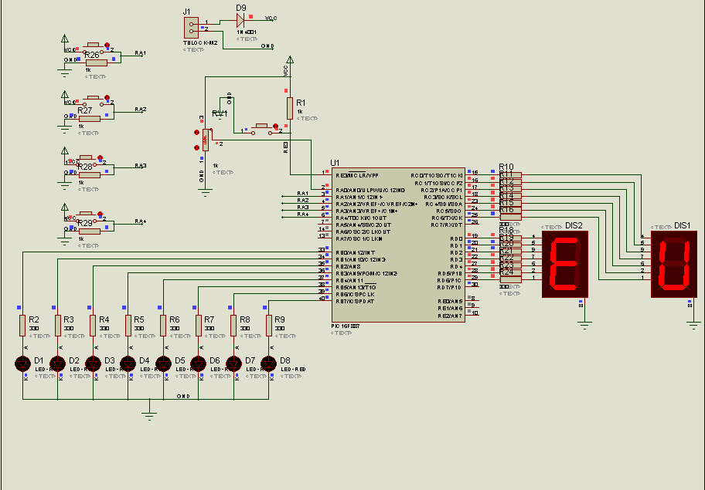

- MOSTRANDO LA CONVERSIÓN
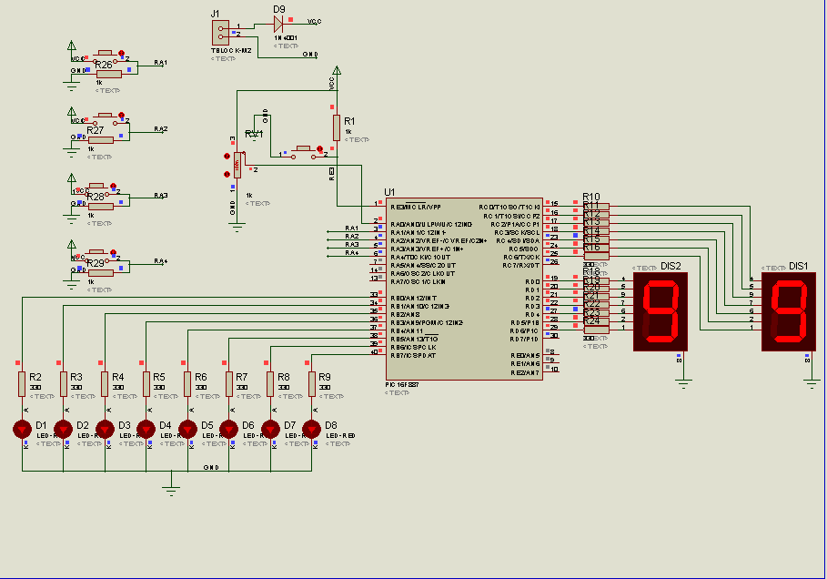
Potenciómetro al 100%

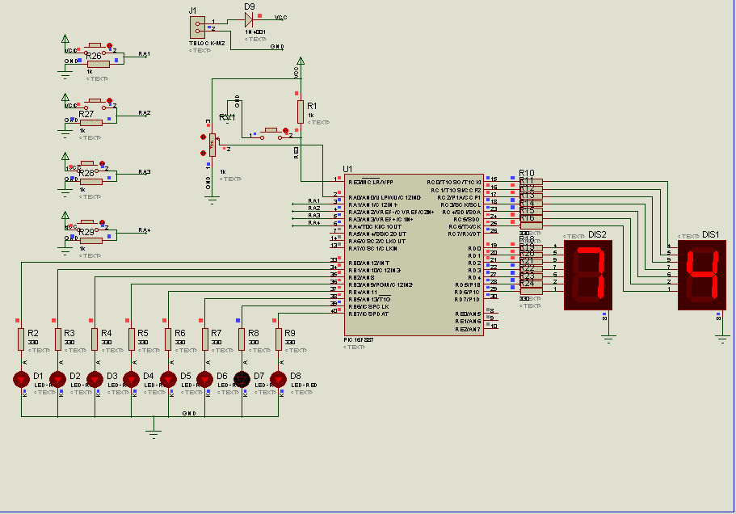
Potenciómetro al 75%

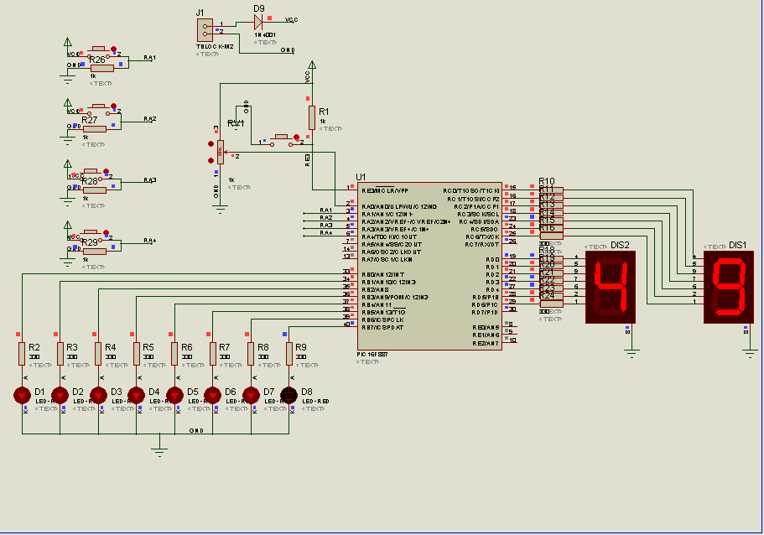
Potenciómetro al 50%

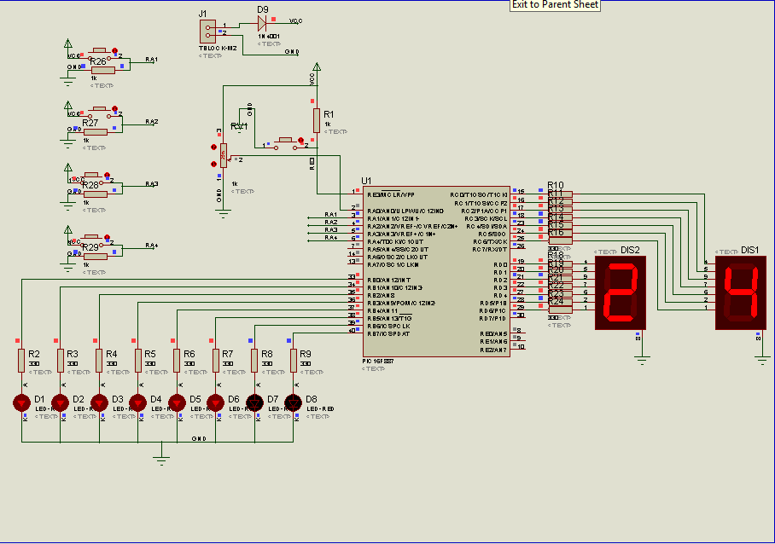
Potenciómetro al 25%

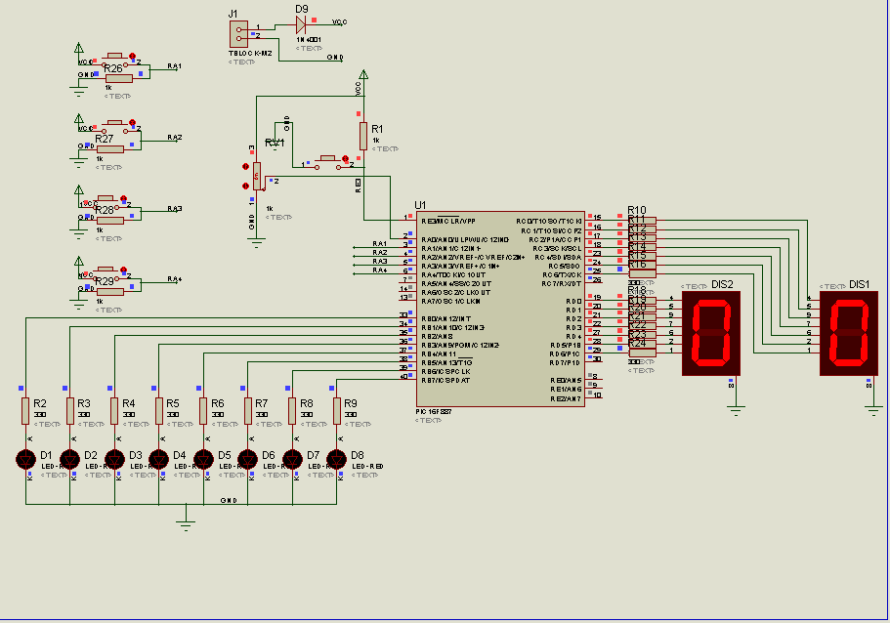
Potenciómetro al 0%

- INGRESANDO A LA OPCIÓN DE JUEGO

SELECCIONANDO UN NÚMERO EN LOS DISPLAYS

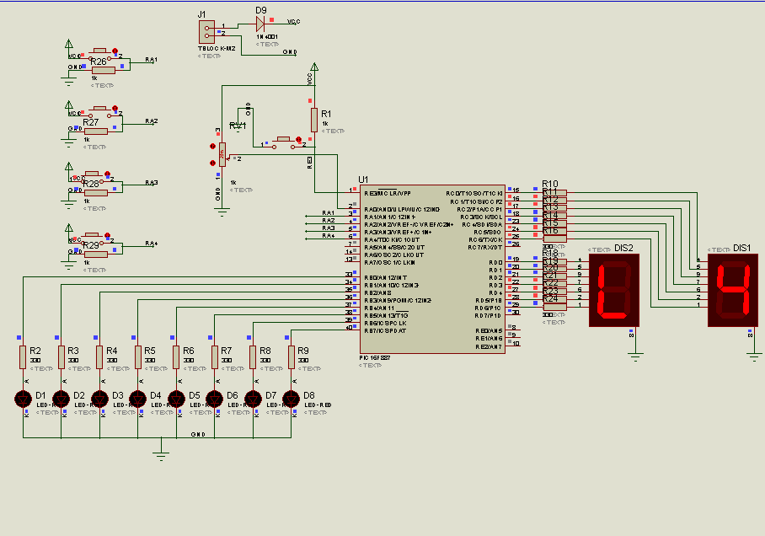

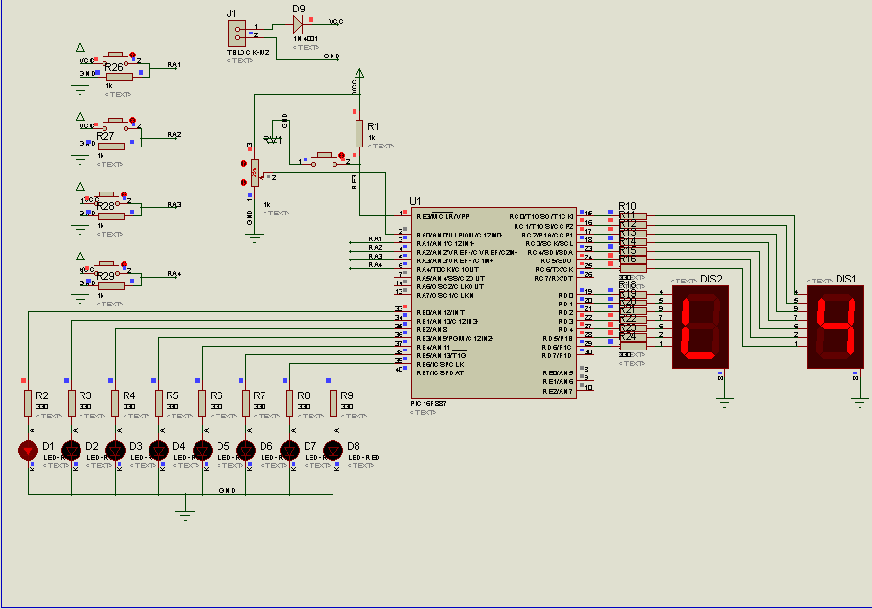

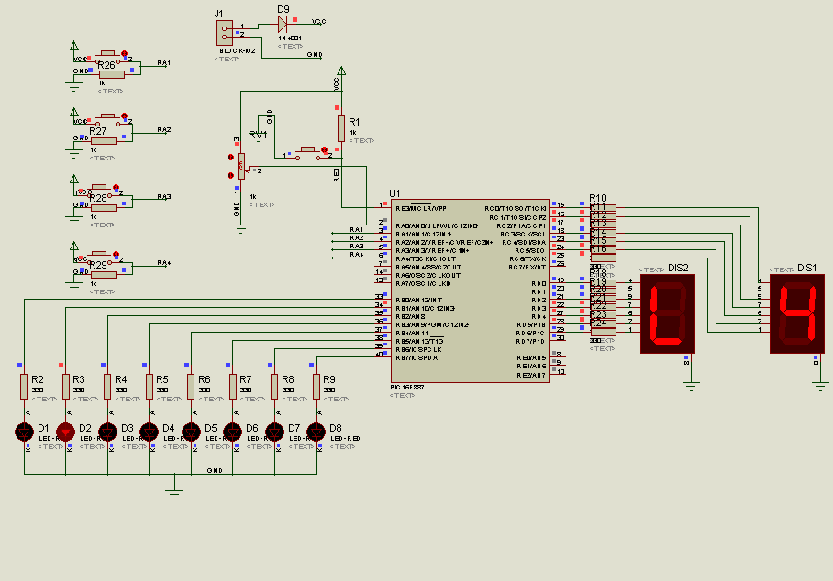

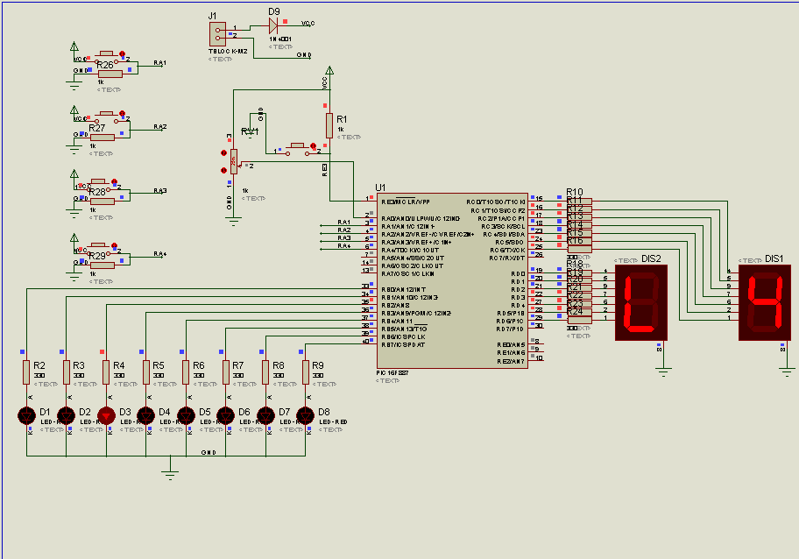

HACIENDO COINCIDIR EL NÚMERO DE LOS LEDS CON LOS DEL DISPLAY

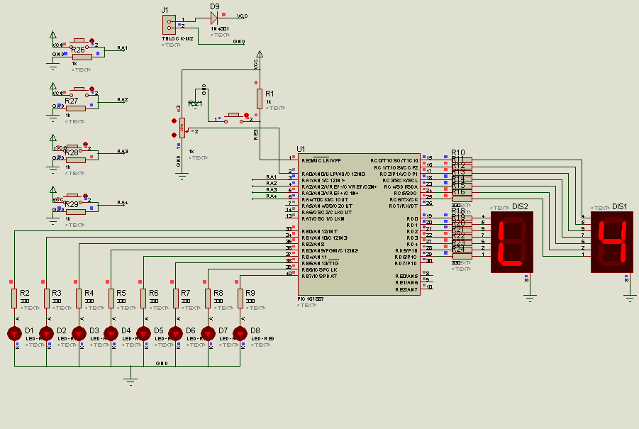

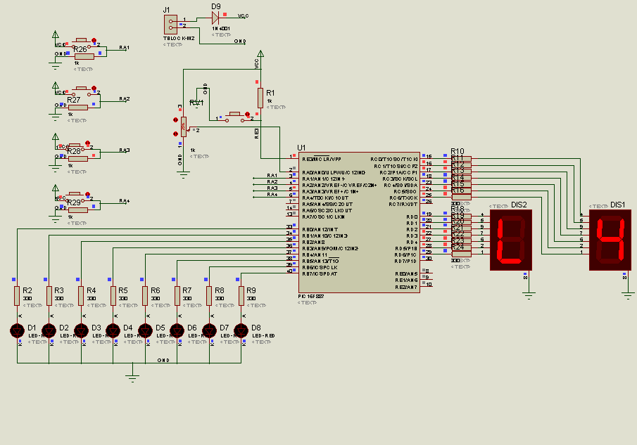

LOS LEDS SE APAGAN Y SE ENCIENDEN CUANDO SE GANA EL JUEGO
7.- CONCLUSIONES

- Los programadores siempre han necesitado de un lenguaje de programación muy próximo o cercano al lenguaje común que usamos para comunicarnos, gracias a esta necesidad se han creado los lenguajes de nivel alto. La ventaja principal de estos lenguajes es la “simplicidad” en la escritura de programas, ya no es de mucho interés conocer con exactitud cómo los comandos se ejecutan, es por eso que en el primer proyecto el código fue más extenso, en comparación con este que.

- En este proyecto se amplió el conocimiento de las aplicaciones de control de los PIC. Se comprobó el funcionamiento de programas que están implementados para familiarizarnos con la utilización de los módulos de Conversión Analógico-Digital (ADC).

- Para el funcionamiento correcto del ADC requiere el manejo de cuatro registros de trabajo:
1.- ADRESH resultado alto de la conversión.
2.- ADRESL resultado bajo de la conversión.
3.- ADCON0 registro de control 0: controla la operación del ADC
4.- ADCON1 registro de control 1: determina formato del resultado y selecciona voltaje de referencia.

- El ADC tiene una resolución de 10 bits, es por eso que en el proyecto, se dividía para 1023 el número para convertir de 10 bits a ocho y se lo multiplicaba por 255 y para su completo funcionamiento requiere que el voltaje de entrada este entre el voltaje de referencia y cero voltios en donde el volteje de referencia debe estar entre voltaje de la fuente y dos voltios.

8.- RECOMENDACIONES

- Es de mucha ayuda el uso de banderas en el código, pues con las banderas se puede preguntar cuando una botonera es presionada y soltada, haciendo uso de una función especial llamada Button, pues cuando es presionada se activa una bandera y para que se suelte se debe preguntar por la bandera ya activada y por la función Button que pregunta cuando suelta.

- Se recomienda en cambio si se quiere que una botonera se active cuando se la oprima, hacer uso de la función, RA1_bit que por ejemplo en este caso es verdadero cuando existe un cambio en RA1, pues se le podría hacer preguntar dentro de un if.

- Se recomienda como estrategia, si se quiere convertir un número decimal a código BCD, dividir el número en decenas y unidades. Puesto que como en este caso se encuentran ocho LEDs, se divide en cuatro LEDs para las unidades y los cuatro restantes para las decenas, este procedimiento se lo hace desplazando a las unidades cuatro veces, y concatenando a las unidades.

- Tener en cuenta las funciones especiales de cada componente que contiene el PIC, eso se puede revisar si ejecutamos el mikroC PRO for PIC y dar clic en la pestaña HELP, a continuación se presenta una ventana donde están todos los comandos que se puede utilizar.

ANEXO

ESTUDIANTE: ENRIQUE VILLALTA FERNANDEZ

PARALELO: 10

